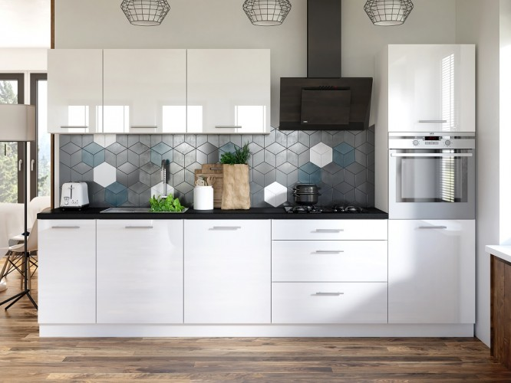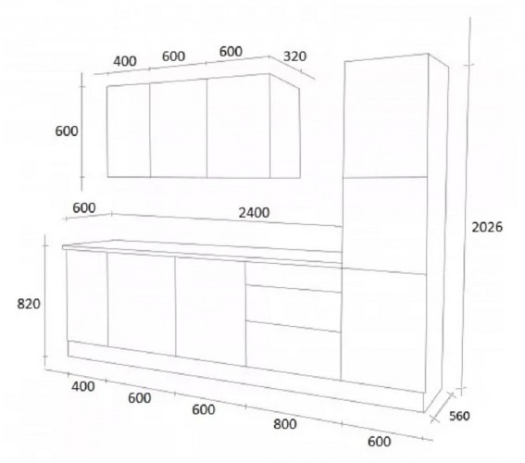
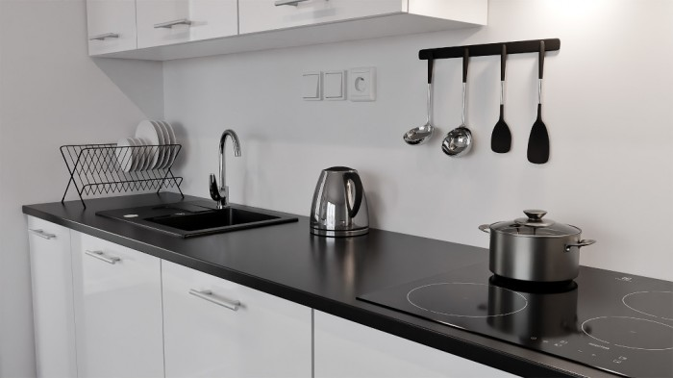
Kuchyně Emilia
Délka 300cm bude zmenšena na 240cm přesunutím velké skříně s troubou
na protější stěnu
sled „varná deska – prac.místo – dřez“ zůstává od stěny dveří

